- 微信认证部分，注意看图片中的红字标注
1.微信扫码图1进行注册
2.如果在图3显示有同公司，也需要重新注册商家，这是后续跳出子商户号的关键（才会显示如图14的商户号）
图1 | 图2随意点击一下此界面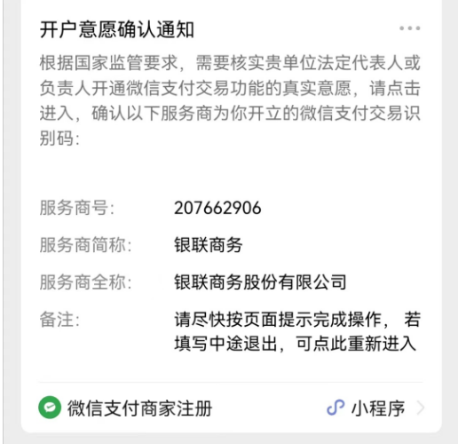 | 图3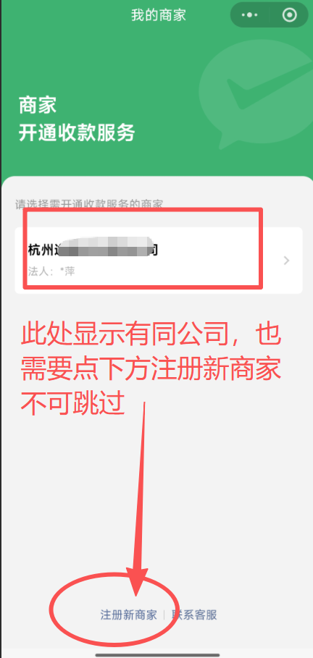
图4，  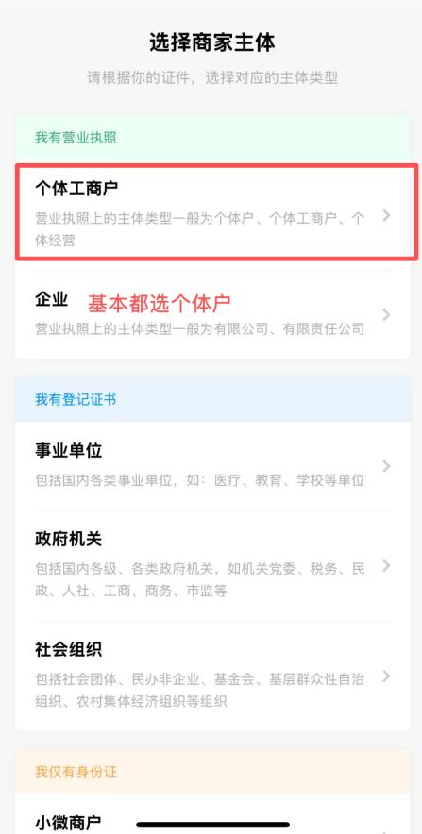 | 图5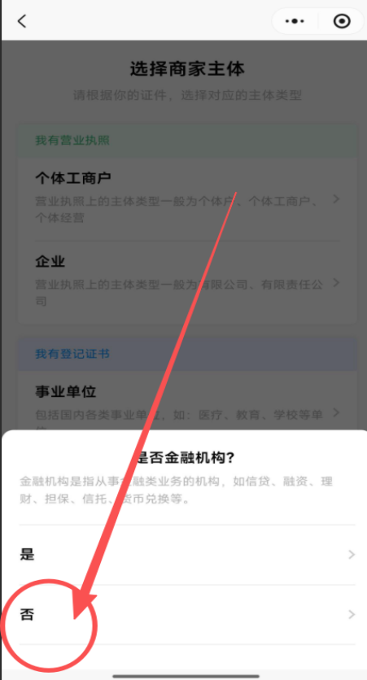 | 图6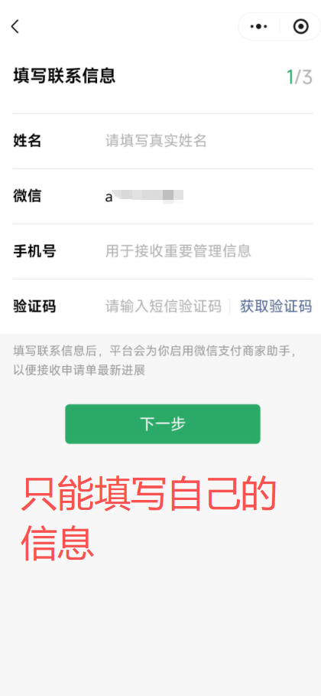
图7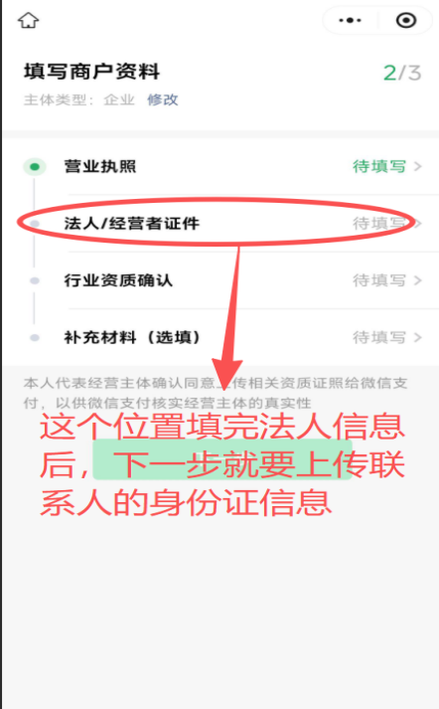 | 图8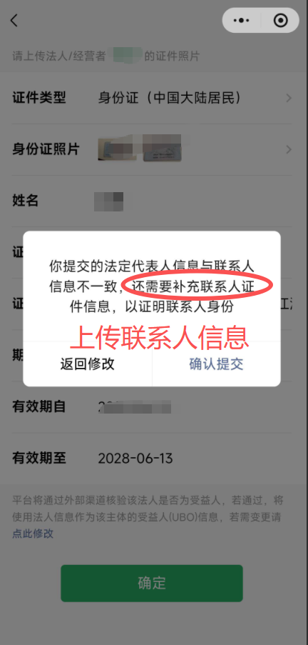 | 图9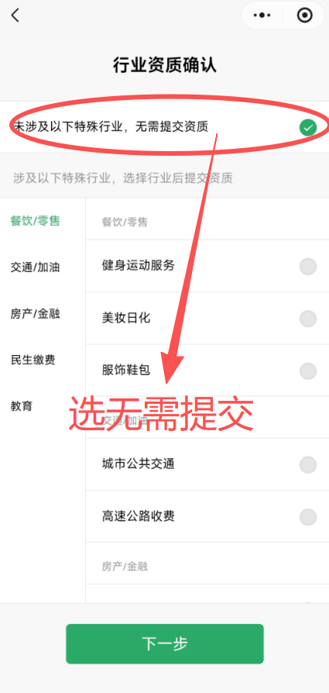
3.注意看红字部分，上传法人信息后如图八，然后紧接着上传自己的信息（身份证）
图10  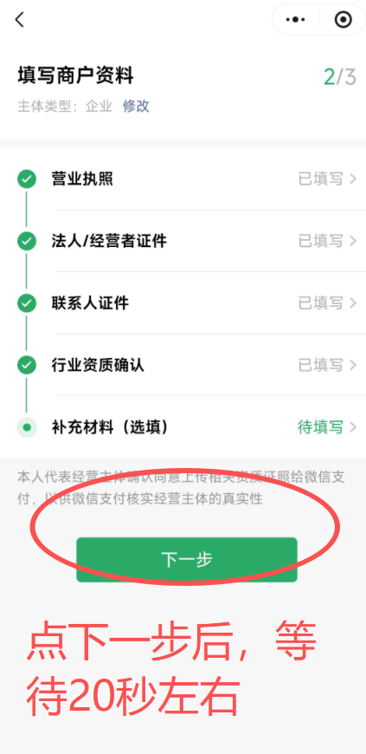 | 图11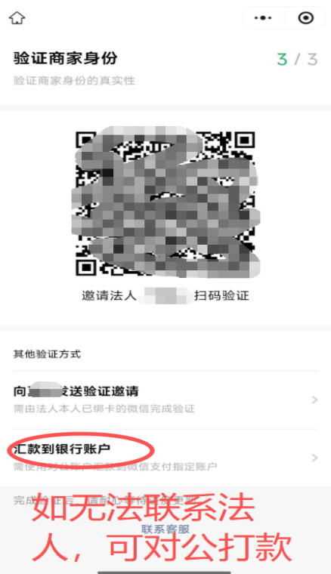 | 图12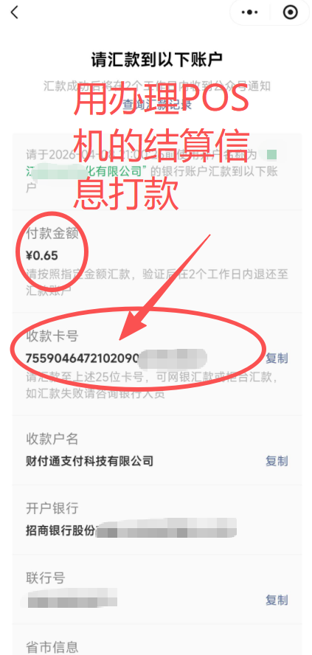
4.图11生成的二维码只能法人扫（常用微信），如无法联系法人，可对公打款如图12会随机生成指定打款金额，用办理POS机的结算账户向指定的收款卡号打款
图13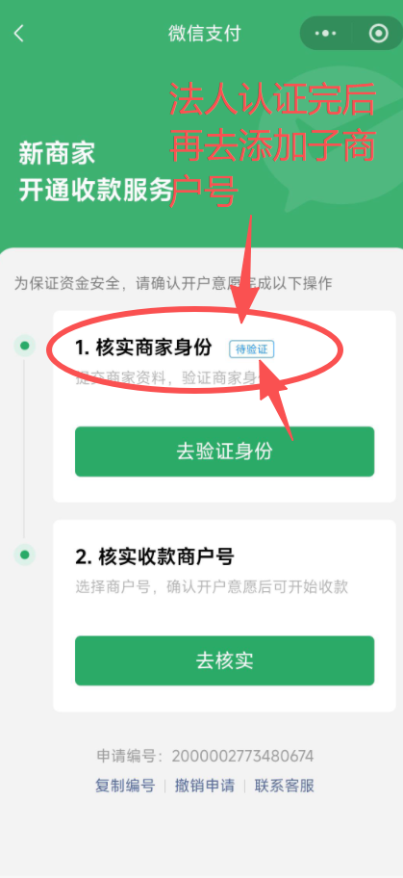 | 图14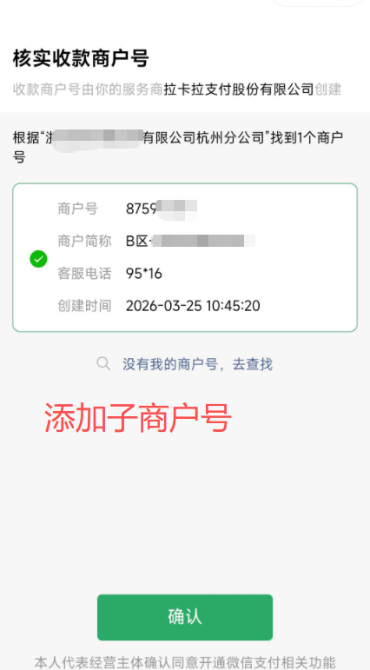 | 图15  
5.法人已认证或者已打款，再添加商户号（由上传人负责添加）如图13和图14，完成以上操作后，再扫最后一个二维码添加另一个商户号

